§
INFORMAȚIE
privind datoriile cu termen de achitare expirat (arierate) pe bugetul de stat și bugetele locale la situația din 31 august 2023
la situația din 31 august 2016

La situația din 31 august 2023, datoriile cu termen de achitare expirat (arierate)* au constituit 60,4 mil. lei, inclusiv pe bugetul de stat – 23,2 mil.lei și pe bugetele locale – 37,2 mil.lei.
Din suma totală de 23,2 mil.lei pe bugetul de stat – 20,5 mil. lei constituie datoriile formate până la 3 luni, 1,8 mil. lei de la 3 până la 6 luni și 0,9 mil. lei în mai mult de 1 an. Din suma totală de 37,2 mil.lei pe bugetele locale – 12,4 mil.lei constituie cele formate până la 3 luni, 11,7 mil.lei de la 3 până la 6 luni, 4,4 mil.lei de la 6 până la 12 luni și 8,7 mil.lei în mai mult de 1 an.
 |  | 31.08.2023 | 01.01.2023 | Devieri 31.08.2023  față de 01.01.2023
 |  | 31.08.2023 | 01.01.2023 | +/- | %
Total BS și BL |  | 60,4 | 11,2 | 49,2 | >400,0
Bugetul de stat |  | 23,2 | 0,4 | 22,8 | >400,0
Bugetele locale |  | 37,2 | 10,8 | 26,4 | >200,0

Comparativ cu 01 ianuarie 2023, arieratele s-au majorat cu mai mult de 400 % sau cu 49,2 mil.lei, inclusiv la bugetul de stat cu 22,8 mil.lei și la bugetele locale cu 26,4 mil. lei.
Din suma totală, ponderea arieratelor bugetului de stat constituie 38,4 % (23,2 mil.lei) iar a bugetelor locale – 61,6 % (37,2 mil.lei).

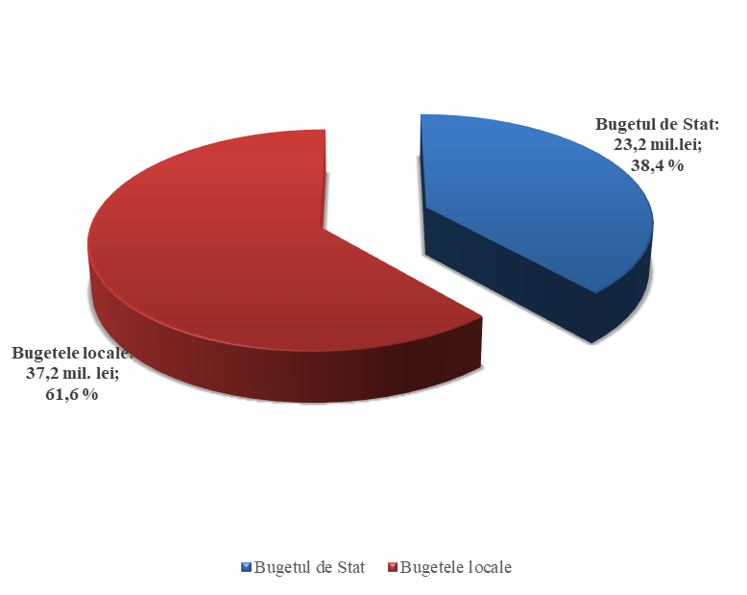

*Remarcă: Datorie cu termen de achitare expirat (arierat) – obligaţie de plată, ce nu mai poate fi contestată, asumată de către autoritatea/instituţia bugetară în baza actelor legislative, normative şi juridice în vigoare, termenul de achitare a căreia a expirat şi care a devenit restantă.
STRUCTURA DATORIILOR
cu termen de achitare expirat (arierate) pe bugetul de stat și bugetele locale
la situația din 31.08.2023 (mil. lei)

Datoriile cu termen de achitare expirat (arierate) s-au majorat la următoarele poziții :
- cheltuieli de personal – cu 2,1 mil.lei, inclusiv:
- pe bugetul de stat – cu 0,5 mil.lei;
- pe bugetele locale – cu 1,6 mil lei.
- bunuri și servicii – cu 15,0 mil.lei, inclusiv:
- pe bugetul de stat – cu 7,5 mil.lei;
- pe bugetele locale – cu 7,5 mil lei.
- prestații sociale – cu 4,9 mil.lei pe bugetul de stat.
- stocuri de materiale circulante - cu 0,1 mil.lei pe bugetele locale.
- reparații capitale ale mijloacelor fixe – cu 7,5 mil.lei, inclusiv:
- pe bugetul de stat – cu 7,0 mil.lei;
- pe bugetele locale – cu 0,5 mil lei.
- investiții capitale – cu 15,5 mil.lei pe bugetele locale.
- alte cheltuieli – cu 4,1 mil.lei, inclusiv:
- pe bugetul de stat – cu 2,9 mil.lei;
- pe bugetele locale – cu 1,2 mil lei;
